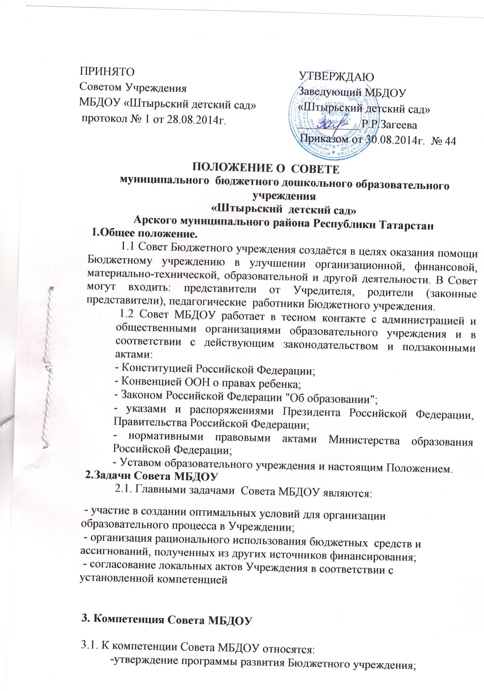

-рассмотрение ежегодных отчётов о результатах воспитательно-образовательной работы;
-привлечение дополнительных финансовых средств для укрепления и развития материально-технической базы Бюджетного учреждения;
-контроль рационального использования бюджетных средств и ассигнований, полученных из других источников финансирования;
4. Права Совета МБДОУ
4.1. Совет МБДОУ имеет право:
-принимать положение о порядке, условиях установления выплат стимулирующего характера; Положение о порядке, условиях установления выплат компенсационного характера; Положение о расходовании экономии фонда заработной платы работников Бюджетного учреждения;
-вносить предложения Учредителю по улучшению финансово-хозяйственной деятельности Бюджетного учреждения.

4.2. Каждый член Совета МБДОУ имеет право:
- потребовать обсуждения Советом МБДОУ любого вопроса, касающегося деятельности Учреждения, если его предложение поддержит не менее одной трети членов Совета МБДОУ;
- при несогласии с решением Совета МБДОУ высказать свое мотивированное мнение, которое должно быть занесено в протокол.
4.3. При рассмотрении любого вопроса Совет МБДОУ может создавать временные комиссии с привлечением специалистов.

5. Состав Совета МБДОУ
5.1. В состав Совета могут избираться представители работников Учреждения, родителей, представители учредителя. Норма представительства в Совете и общая численность членов Совета определяется общим собранием работников Учреждения с учётом мнения учредителя.
5.2.Совет собирается не реже 1 раза в год. Члены Совета МБДОУ выполняют свои обязанности на общественных началах.
5.3.Совет МБДОУ избирает из своего состава председателя. Руководитель МБДОУ входит в состав Совета на правах сопредседателя.
5.4.Для ведения протокола заседаний Совета МБДОУ из его членов избирается секретарь.
5.5. Председатель Совета МБДОУ:
- организует деятельность Совета МБДОУ;
- информирует членов Совета МБДОУ о предстоящем заседании не менее чем, за 10 дней до его проведения;
- организует подготовку и проведение заседания Совета МБДОУ;
- определяет повестку дня заседания Совета МБДОУ;
- контролирует выполнение решений Совета МБДОУ.
5.6. Заседание Совета МБДОУ правомочно, если на нем присутствует 2/3 его состава.
5.7. Решения принимаются открытым голосованием простым большинством голосов присутствующих.
5.8. Решения Совета МБДОУ, принятые в пределах его компетенции и в соответствии с законодательством РФ, являются рекомендательными для администрации МБДОУ, всех
членов коллектива. В отдельных случаях может быть издан приказ по МБДОУ, устанавливающий обязательность исполнения решения Совета МБДОУ участниками образовательного процесса.

6. Ответственность Совета МБДОУ
6.1. Совет МБДОУ несет ответственность за выполнение, выполнение не в полном объеме или невыполнение закрепленных за ним задач и функций.
6.2. Совет МБДОУ несет ответственность за соответствие принимаемых решений законодательству РФ и РТ, нормативно-правовым актам.

7. Делопроизводство Совета МБДОУ
7.1. Заседания Совета МБДОУ оформляются протоколом.
7.2. В протоколе фиксируются:
- дата проведения заседания;
- количественное присутствие (отсутствие) членов Совета МБДОУ
- приглашенные (ФИО, должность);
- повестка дня;
- ход обсуждения вопросов;
- предложения, рекомендации и замечания членов Совета МБДОУ и приглашенных лиц;
- решение.
7.3. Протоколы подписываются председателем и секретарем Совета МБДОУ.
7.4. Нумерация протоколов ведется от начала учебного года.
7.5. Книга протоколов заседания Совета МБДОУ нумеруется постранично, прошнуровывается и скрепляется подписью заведующего и печатью.
7.6. Книга протоколов Совета МБДОУ хранится в делах Учреждения и передается по акту (при смене руководителя, передаче в архив).
8. Заключительные положения.
8.1.Изменения и дополнения в настоящее положение вносятся Советом МБДОУ и принимаются на его заседании.
8.2.Положение действует до принятия нового положения, утвержденного на заседании Совета МБДОУ в установочном порядке.

